פתרון למבחן פנימי מבני נתונים תשפ"ה בנות אלישבע
שאלה 1
Func(A[1..n],k)
T=new Hashtable()
Max0
For i1 to n
T.Set(A[i],false)
For i1 to n
Count1
If T.Get(A[i])=false
T.Set(B,true)
BA[i]/k
While T.HasKey(B)
CountCount+1
T.Set(B,true)
BB/k
BA[i]*k
While T.HasKey(B)
CountCount+1
T.Set(B,true)
BB*k
If count>max
Maxcount
Return max

שאלה 2
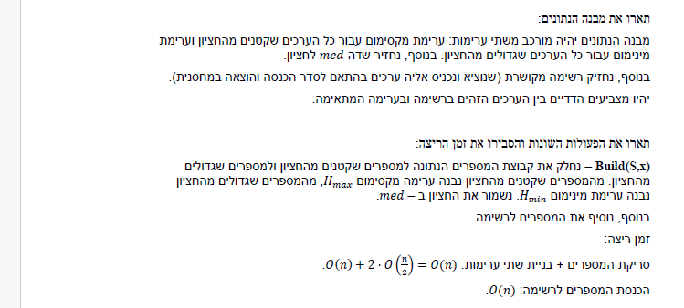

המשך בעמוד הבא

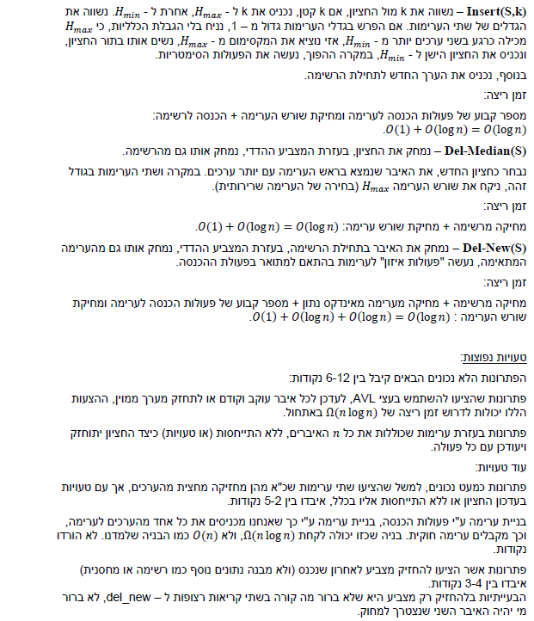

שאלה 3
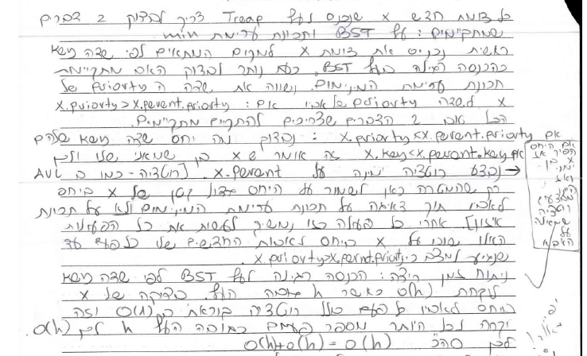

שאלה 4
Func(A[1..n])
Snew Stack()
S2new Stack()
s.push(0)
S2.push(A[1])
print("A[1]:",0)
For i2 to n
Amount0
While s2 Not Empty And s2.top()<A[i]
AmountAmount+1+s.pop()
S2.pop()
Print("A[", i, "]:" , Amount)
s.push(Amount)
s2.push(A[i])

